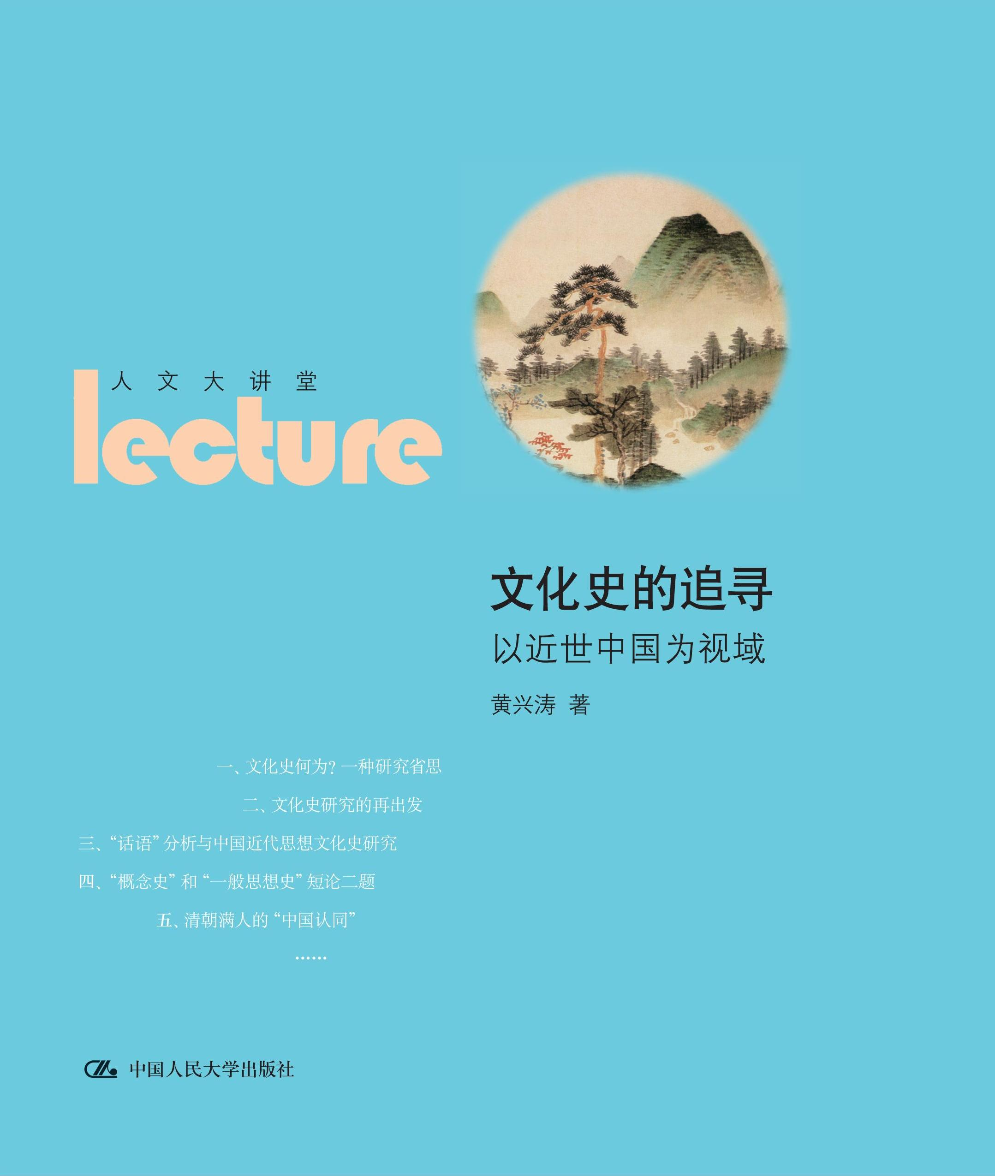
文化史的追寻——以近世中国为视域
文化史/中国近代史
ISBN 978-7-300-13647-9
著者：黄兴涛
开本：16开
出版时间：2011.5
定价：35
出版社：中国人民大学出版社

- 本书卖点
◆ 新文化史视野下近世中国文化的丰富细节
◆ 乾隆学外语 盛世圆明园风采 辜鸿铭“被下课”
◆ 文字鲜活 论题有趣 眼光敏锐

◎ 读者定位
大学师生 历史爱好者

◎ 作者简介
黄兴涛，中国人民大学教授、博士生导师，历史学院副院长、清史研究所所长。“新史学”集刊召集人之一，主要研究中国近现代思想文化史和中西文化关系史。著有《文化怪杰辜鸿铭》、《文化史的视野——黄兴涛学术自选集》、《闲话辜鸿铭——一个文化怪人的心灵世界》、《“她”字的文化史——女性新代词的发明与认同研究》、《中国文化通史•民国卷》（合著）、《康乾盛世历史报告》（合著）等。译有《中国人的精神》、《中国人自画像》、《辜鸿铭文集》等。主编“西方视野的中国形象译丛”、“文化名门世家丛书”、《西学与清代文化》、《社会调查与现代中国社会科学兴起》、《新史学》第三卷（文化史研究的再出发）等。
关于本书
作者长期关注中国近世思想文化史，近年更以概念史研究独树一帜。本书前半部分为文化史理论探讨，对文化史研究路径进行了深入辨析；后半部分为个案研究，结合清代至民国时期中国文化史上的重要或特色问题做出了精彩解读。作者的思考，对于读者了解文化史的内涵与方法，当不无助益。
作者心声
我喜欢传统文化史那种宏阔的视野，那种“纵横联系”的努力，那种对文艺风格、学术特征的综合透视与时代精神的立体把握，也认定适度的“因果关系”之分析不仅必要、而且可能……事实上，从某种意义上说，横向“联系”和纵向“延续”，正是“历史”的一种神髓。如果一味让“离散” 和“中断”的偏执主宰和固化史家的思路，历史学这门学科可以不必存在，甚至中文里“历史”这个构词，也将难以成立。

对于“文化史事件”究竟如何进行叙事呢？这是一个见仁见智、因人而异的问题。我以为有两个“结合”原则，或许应该得到重视：一是史家借助多种类型的文化史料、力求逼真再现事件的主要实相，应与调动自己知识储备、主动而有节制地诠释其内外“意义”相结合；一个是史家应自觉呈现事件中的多种竞争性势力、观念、乃至声音彼此博弈的动态过程，并将其与对该事件最终结局的社会成因分析和文化反思相结合。如果“文化史事件”的叙事，总是“胜利者”喇叭的传声筒，或仅是其胜方所持逻辑之单向推演，那将势必在丧失历史复杂性的同时，也失却对于历史和文化的双重反思性。

在我的文化史追寻中，西方的“新文化史”的确成为一种动力，不过我也深知彼此之间的距离。比如“新文化史”推崇一种超越“民族主义”的“全球史”关怀，而我在论述问题的过程中，虽努力扩大眼界，在需要的问题上力图具备一点“全球”的视野和普世的情怀，但有些时候，恐怕还是无法摆脱那种本民族深藏的“情结”。这是自己感到无奈并愿意反省的。

◎ 简要目录
一、文化史何为？一种研究省思
整体性强调与“以文化解释文化”之策略
文化史研究的三个层面及其深度追求
“文化史事件”及其他
二、文化史研究的再出发
观念的“社会”化把握与“概念史”实践
知识的反思性考掘与信仰的本真性揭示
“人文”化的学术追寻与多学科的问题对话
三、“话语”分析与中国近代思想文化史研究
“话语”、“话语分析”的由来与内涵
引入中国近代史研究：“话语”分析的积极面向
困惑与批评：概念“自明”性问题和“‘想象’本质主义”
四、“概念史”和“一般思想史”短论二题
（一） “概念史”视野与五四研究
（二） “选择”的意义：学者潘光旦的思想史地位漫说
五、清朝满人的“中国认同”
——对美国“新清史”的一种回应
问题意识的由来与满人“中国认同”之确认
认同与再造：内涵及特征分析
清末满人的现代民族自觉与“中国认同”之演进
变与不变的“中国性”：多重认同的统一
六、乾隆朝《口英咭唎国译语》的编撰与“西洋馆”问题
《口英咭唎国译语》的编撰缘起与时间略考
编撰者、有关内容及其“广东英语”之特征
乾隆的语言兴趣、中西交往和“西洋馆”问题辨析
七、集中国古代园林文化之大成
——鼎盛时期圆明园的文化特征及其成因
小引
中西园林文化和造园艺术交融的“博览会”
园林建筑艺术透视：一种集大成的典型
萃珍无数的特殊“博物院”和“图书馆”
皇家文娱中心及其园林文化成因略说
八、晚清寿阳祁氏之文化
从考古到经世：开边疆史地学研究之新风
祁氏诗歌与晚清“宋诗”旨趣
发扬“帖学”的艺术：祁氏书法遗产及其他
九、清末民初现代“文明”“文化”概念的形成及其运用
中西“文明”、“文化”概念的早期接触与对应
甲午战后现代“文明”概念的流行与维新、革命之关系
狭义“文化”概念的形成与五四新文化运动
结语
十、大义与私意：罗家伦“上书”赶辜鸿铭“下课”
——一件新发现的北京大学档案之解读
罗家伦“上书”北大校方的正文及其背景
激于“大义”与“私愤”的双重冲动
“上书”的正式递交与校方的最初反应
两个老师之间的“竞争”：胡适因素蠡测
辜鸿铭在北大的英文教学效果之他证
晚年罗家伦对辜鸿铭之“论定”
十一、畸变的历史：近代中国“黄色”词义变异考析
传统语境下“黄色”一词内涵的基本倾向及近代延展
“黄色新闻”与“黄色工会”：西方贬义的黄色概念传入中国考
“黄色”一词淫秽含义的生成、扩散与定型
何以致此？“黄色”词义双重变异的成因分析

- 建议上架
文化史/中国近代史

- 延伸阅读 人文大讲堂
《理想国》讲演录 余纪元 著
技术哲学演讲录 吴国盛 著
现代性与物欲的释放 杜维明 卢风 著
新史学讲演录 王晴佳 著
亚里士多德伦理学 余纪元 著
现象学导论七讲 张祥龙 著
《存在与时间》讲演录 张志伟 著
中国近代思想史十论 欧阳哲生 著

